建筑可再生能源利用报告书
公共建筑
新建项目
设计编号：


工程地点 | ： | 吉林-长春
建设单位 | ：
设计单位 | ：
设计人 | ：
校对人 | ：
审定人 | ：
报告日期 | : | 2026年1月2日

采用软件 | : 建筑碳排放CEEB2025 | 
软件版本 | : 20250301(SP1)
正版授权码 | : SP57932059
研发单位 | : 北京绿建软件股份有限公司
目 录

1 建筑概况 3
2 标准依据 3
3 软件介绍 3
4 气象数据 4
4.1 逐日干球温度表 4
4.2 逐月辐照量表 4
4.3 峰值工况 4
5 太阳能资源 5
6 围护结构概况 5
7 房间类型 6
7.1 房间参数表 6
8 系统类型 6
8.1 系统分区 6
8.2 热回收参数 6
9 制冷系统 7
9.1 多联机/单元式空调能耗 7
10 供暖系统 7
10.1 多联机/单元式热泵能耗 7
11 空调风机 7
11.1 独立新排风 7
12 照明 7
13 生活热水 8
13.1 热水需求 8
13.2 太阳能集热 8
13.3 热水设备 8
14 光伏发电 8
15 可再生能源利用 8
15.1 热泵空调 8
15.1.1 计算说明 8
15.1.2 地源/空气源利用 9
15.2 生活热水 9
15.2.1 计算说明 9
15.2.2 太阳能利用 10
15.2.3 地源/空气源利用 10
15.3 可再生发电 10
15.3.1 计算说明 10
15.3.2 计算结果 10
15.4 综合可再生利用率 11
15.4.1 计算说明 11
15.4.2 计算结果 11

建筑概况
工程名称 | 新建项目
工程地点 | 吉林-长春
地理位置 | 北纬：44.00° | 东经：125.21°
建筑寿命(年) | 50
计算建筑面积(m²) | 地上11541 地下0
建筑层数 | 地上1 地下0
建筑高度（m） | 地上4.5 地下0.0
计算建筑体积(m³) | 51933.92
计算建筑外表面积(m²) | 15145.88
北向角度 | 90
结构类型
外墙太阳辐射吸收系数 | 0.75
屋顶太阳辐射吸收系数 | 0.75
控温期 | 供冷期:6.14-8.31,供暖期:11.30-2.28

标准依据
1. 《建筑节能与可再生能源利用通用规范》GB55010-2021
2. 《民用建筑太阳能热水系统应用技术规范》GB 50364-2018
3. 《民用建筑绿色性能计算标准》JGJ/T 449-2018
4. 《近零能耗建筑技术标准》GB/T51366-2019

软件介绍
本报告内容由建筑碳排放CEEB2025计算并输出，建筑碳排放CEEB以CAD为平台，可与建筑节能模型无缝对接，以国家标准《建筑节能与可再生能源利用通用规范》、《建筑碳排放计算标准》为主要依据，支持包含太阳能、空气能、地热、风能等可再生能源系统应用的计算。

气象数据

逐日干球温度表
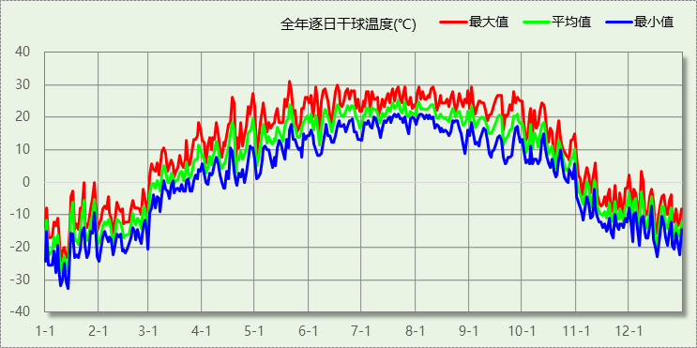

逐月辐照量表
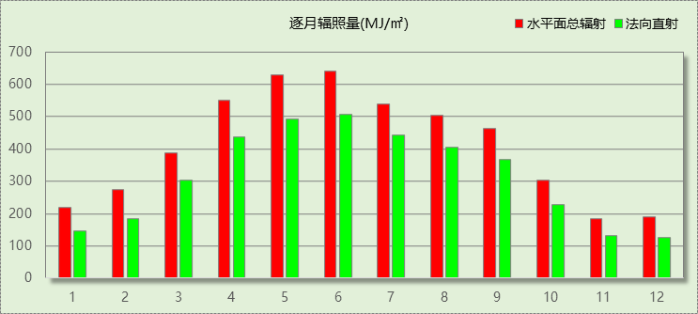

峰值工况
气象数据 | 时刻 | 干球温度(℃) | 湿球温度(℃) | 含湿量(g/kg) | 焓值(kj/kg)
最热 | 05月20日14时 | 31.1 | 17.2 | 6.9 | 48.9
最冷 | 01月13日07时 | -32.8 | -33.3 | -0.1 | -33.2

太阳能资源
太阳能作为一种重要的可再生能源，对能源开发利用、调整能源结构、保护生态环境、应对气候变化、促进社会可持续发展具有重要意义。《民用建筑太阳能热水系统应用技术标准》GB 50364-2018中对我国不同地区的太阳能资源情况进行等级划分。

等级名称 | 水平面上年太阳辐照量(MJ/m²·a)
Ⅰ资源极富区 | ≥6700
Ⅱ资源丰富区 | 5400~6700
Ⅲ资源较富区 | 4200~5400
Ⅳ资源一般区 | ≤4200
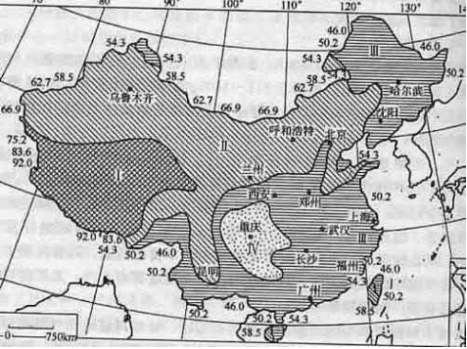
中国年太阳能分布图MJ/(m²•a)

围护结构概况

 |  |  | 设计建筑
体形系数S |  |  | 0.29
屋顶传热系数K  和热惰性指标 D |  |  | 0.20  8.85
外墙传热系数K  和热惰性指标 D |  |  | 0.35  11.72
挑空(或架空)楼板传热系数K  和热惰性指标 D |  |  | －  －
天窗传热系数K  和太阳得热系数 SHGC |  |  | －  －
外窗（包括透明幕墙） | 朝向 | 立面 | 窗墙比 | 传热系数
外窗（包括透明幕墙） | 南向 | 南-默认立面 | 0.60 | 1.80
外窗（包括透明幕墙） | 北向 | 北-默认立面 | 0.68 | 1.80
外窗（包括透明幕墙） | 东向 | 东-默认立面 | 0.06 | 1.80
外窗（包括透明幕墙） | 西向 | 西-默认立面 | 0.23 | 1.80

房间类型

房间参数表
房间类型 | 空调  温度℃ | 供暖  温度℃ | 新风量 | 渗透风  换气次数 | 人员密度 | 照明功率 | 插座设备  功率
会客室 | 26 | 20 | 30(m³/h.人) | 0(次/h) | 8(㎡/人) | 9(W/㎡) | 15(W/㎡)
健身房 | 24 | 19 | 30(m³/h.人) | 0(次/h) | 4(㎡/人) | 9(W/㎡) | 15(W/㎡)
卫生间 | 28 | 18 | 20(m³/h.人) | 0(次/h) | 20(㎡/人) | 4(W/㎡) | 15(W/㎡)
大厅 | 26 | 18 | 20(m³/h.人) | 0(次/h) | 30(㎡/人) | 10(W/㎡) | 15(W/㎡)
普通办公室 | 26 | 20 | 30(m³/h.人) | 0(次/h) | 8(㎡/人) | 8(W/㎡) | 15(W/㎡)
浴室 | 27 | 25 | 20(m³/h.人) | 0(次/h) | 5(㎡/人) | 6(W/㎡) | 15(W/㎡)
空房间 | － | － | 0(m³/h.人) | 0(次/h) | 0(人) | 0(W/㎡) | 0(W/㎡)
走廊 | 26 | 16 | 20(m³/h.人) | 0(次/h) | 50(㎡/人) | 3(W/㎡) | 15(W/㎡)
酒吧、茶座 | 26 | 20 | 30(m³/h.人) | 0(次/h) | 4(㎡/人) | 8(W/㎡) | 0(W/㎡)
餐厅 | 26 | 20 | 30(m³/h.人) | 0(次/h) | 2.5(㎡/人) | 8(W/㎡) | 15(W/㎡)

系统类型

系统分区
系统编号 | 系统类型 | 面积(㎡) | 包含的房间
自动 | 多联机空调(热泵) | 11076.66 | 所有房间

热回收参数
系统编号 | 热回收 | 供冷 |  | 供暖
系统编号 | 热回收 | 回收效率(%) | 启动温(焓)差 | 回收效率(%) | 启动温(焓)差
自动 | 全热回收 | 50 | 5℃ | 55 | 5(℃)

制冷系统

多联机/单元式空调能耗
系统编号 | 制冷SEER | 耗冷量(kWh) | 耗电量(kWh)
自动 | 4.00[全年能源消耗效率(APF)] | 203068 | 50767

供暖系统

多联机/单元式热泵能耗
系统编号 | 制热HSPF | 耗热量(kWh) | 耗电量(kWh)
自动 | 4.00[全年能源消耗效率(APF)] | 210587 | 52647

空调风机

独立新排风
系统编号 | 新风量  (m³/h) | 单位风量耗功率  W/(m³/h) | 风机功率(W) | 运行时长(h) | 新风电耗(kWh)
自动 | 36504 | 0.24 | 8761 | 1404 | 12300
合计 |  |  |  |  | 12300

系统编号 | 排风量  (m³/h) | 排风比 | 单位风量耗功率W/(m³/h) | 风机功率(W) | 运行时长(h) | 排风电耗  (kWh)
自动 | 29203 | 0.8 | 0.24 | 7009 | 1404 | 9840
合计 |  |  |  |  |  | 9840

照明
房间类型 | 单位面积电耗  (kWh/㎡) | 房间数量 | 房间合计面积  (㎡) | 合计电耗  (kWh)
宾馆-会客室 | 30.22 | 1 | 1737 | 52491
办公-健身房 | 15.12 | 1 | 803 | 12142
办公-卫生间 | 6.72 | 11 | 258 | 1734
办公-大厅 | 16.80 | 3 | 3210 | 53929
办公-普通办公室 | 13.44 | 5 | 474 | 6372
宾馆-浴室 | 20.15 | 5 | 1358 | 27365
办公-空房间 | 0.00 | 2 | 179 | 0
办公-走廊 | 7.09 | 1 | 1957 | 13872
宾馆-酒吧、茶座 | 26.86 | 1 | 941 | 25278
宾馆-餐厅 | 26.86 | 1 | 543 | 14593
总计 |  |  |  | 207778

生活热水

热水需求
分区 | 用水定额  (L/人·d) | 热水温差(℃) | 用水人数 | 年使用天数 | 所需热量  (kWh/a)
洗浴 | 70 | 45 | 600 | 365 | 788694
总计 |  |  |  |  | 788694

太阳能集热
太阳能板  分组名称 | 集热器面积(㎡) | 日均辐照量(kj/(㎡·d) | 年利用  天数 | 年均集  热效率(%) | 热量  损失率(%) | 太阳能供热(kWh/a)
1 | 0 | 16340 | 365 | 40 | 25 | 0
总计 |  |  |  |  |  | 0

热水设备
热水设备 | 供热比例 | 供热量(kWh/a) | 能源 | 效率(%) | 耗电量(kWh/a)
电加热 | 1 | 788694 | 电 | 90 | 876327
备注 | 热水设备承担的供热量=(总需求热量－太阳能供热量)×设备供热比例。  耗电量=供热量÷效率。

光伏发电
日照辐照量(kJ/㎡.天)：16340，年运行天数：365
光伏板面积  (㎡) | 光电转换  效率(%) | 光伏系统  效率(%) | 光伏电池性能衰减修正系数 | 全年供电  (kWh)
200 | 15 | 75 | 0.85 | 31684
总计 |  |  |  | 31684

可再生能源利用

热泵空调

计算说明
本条计算当供暖空调设备使用空气源热泵（集中机组或分体空调）、地源热泵机组、多联机机组时，相应可再生能源在采暖供热量中的贡献。
具体计算方法参照《近零能耗建筑技术标准》A.1.8提供的供暖系统中可再生能源利用量计算公式如下：
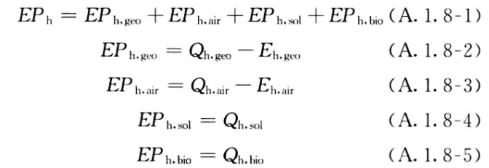
式中：EP_{h，geo}——地源热泵供暖系统的年可再生能源利用量，kWh；
EP_{h，air}——空气源热泵供暖系统的年可再生能源利用量，kWh；
EP_{h，sol}——太阳能热水供暖系统的年可再生能源利用量，kWh；
EP_{h，bio}——生物质供暖系统的年可再生能源利用量，kWh；
Q_{h，geo}——地源热泵系统的年供暖供热量，kWh；
Q_{h，air}——空气源热泵系统的年供暖供热量，kWh；
Q_{h，sol}——太阳能系统的年供暖供热量，kWh；
Q_{h，bio}——生物质供暖系统的年供暖供热量，kWh；
E_{h，geo}——地源热泵机组年供暖耗电量，kWh；
E_{h，air}——空气源热泵机组年供暖耗电量，kWh。

地源/空气源利用
类型 | 名称 | 年供热量  (kWh) | 年耗电量  (kWh) | 年可再生能源  利用量(kWh) | 采暖供热量比例
多联机 |  | 210587 | 52647 | 157940 | 75%

生活热水

计算说明
本条计算当生活热水采用了太阳能设备、热泵设备时，相应可再生能源在生活热水中的贡献。
具体计算方法参照《近零能耗建筑技术标准》A.1.9,提供的生活热水系统中可再生能源利用量计算公式如下：
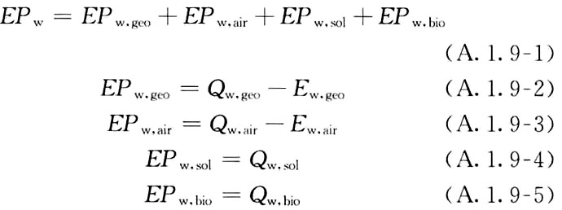
式中： EF_{w，geo}——地源热泵生活热水系统的年可再生能源利用量，kWh；
EP_{w，air}——空气源热泵生活热水系统的年可再生能源利用量，kWh；
EP_{w，sol}——太阳能生活热水系统的年可再生能源利用量，kWh；
EP_{w，bio}——生物质生活热水系统的年可再生能源利用量，kWh ；
Q_{w，geo}——地源热泵系统的年生活热水供热量，kWh；
Q_{w，air}——空气源热泵系统的年生活热水供热量，kWh；
Q_{w，sol}——太阳能系统的年生活热水供热量，kWh；
Q_{w，bio}——生物质生活热水系统的年生活热水供热量，kWh；
E_{w，geo}——地源热泵机组供生活热水年耗电量，kWh；
E_{w，air}——空气源热泵机组供生活热水年耗电量，kWh。

太阳能利用
太阳能供热量(kWh) | 年热水需求量(kWh) | 太阳能提供热量比例
0 | 788694 | 0%

地源/空气源利用
热泵供热量  (kWh) | 热泵耗电量  (kWh) | 可再生  利用量(kWh) | 年热水需求量  (kWh) | 地源/空气源  提供热水占比
0 | 0 | 0 | 788694 | 0%

可再生发电

计算说明
本条计算光伏、风力等可再生发电量在建筑运行电耗中的贡献。

计算结果
可再生能源(Er) | 光伏发电(Ep) | 2.75
可再生能源(Er) | 风力发电(Ew) | 0.00
可再生能源(Er) | 合计 | 2.75

综合可再生利用率

计算说明
本条汇总建筑各类可再生能源在建筑综合能耗需求中的贡献率。
计算方法参照《近零能耗建筑技术标准》A.1.7，提供的建筑可再生能源利用率计算公式如下：
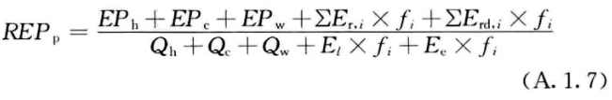
式中：REP_{p}——可再生能源利用率，％；
EP_{h}——供暖系统中可再生能源利用量，kWh；
EP_{c}——供冷系统中可再生能源利用量，kWh；
EP_{w}——生活热水系统中可再生能源利用量，kWh；
f_{i}——i类型能源的能源换算系数，按本标准表A.1.11选取电耗与热量系数为2.6
E_{r，i}——年本体产生的i类型可再生能源发电量，kWh；
E_{rd，i}——年周边产生的i类型可再生能源发电量，kWh。
Q_{h}——年供暖耗热量，kWh；
Q_{c}——年供冷耗冷量，kWh；
Q_{w}——年生活热水需求热量，kWh；
E_{l}——年照明系统能源消耗，kWh；
E_{e}——年电梯系统能源消耗，kWh。

计算结果
能耗分项 | 需求量（电）  (kWh/㎡) | 需求量（热）  (kWh/㎡) | 一次能源  (kWh/㎡)
耗冷量 | - | 17.60 | 17.60
耗热量 | - | 18.25 | 18.25
照明 | 18.00 | - | 46.81
电梯 | 0.00 | - | 0.00
生活热水 | - | 68.34 | 68.34
插座设备 | - | - | -
排风机 | 0.00 | - | 0.00
其他设备 | 0.00 | - | 0.00
合计 |  |  | 151.00
可再生分项 | 可再生发电  (kWh/㎡) | 可再生利用（热）  (kWh/㎡) | 一次能源  (kWh/㎡)
集中地源\空气源供热 | - | 0.00 | 0.00
单体空调\多联机供热 | - | 13.69 | 13.69
太阳能热水 | - | 0.00 | 0.00
热泵热水 | - | 0.00 | 0.00
光伏发电 | 2.75 | - | 7.14
风力发电 | 0.00 | - | 0.00
合计 |  |  | 20.83
可再生能源利用率(%) |  |  | 13.79

